# **STEM - ОБРАЗОВАНИЕ В ДОУ.**

Инновационные продукты и прогрессивные технологии являются базовой составляющей современной образовательной системы. Они позволяют специалистам наилучшим образом подготовить подрастающее поколение к возможным трудностям взрослой жизни, которые могут возникнуть при выборе подходящей профессиональной деятельности.

Внедрение STEM образования в ДОУ помогает детям научиться быстро ориентироваться в потоке информации и реализовывать полученные знания на практике. Дошкольники приобретают дополнительные практические навыки и умения, которые достаточно востребованы в современной жизни. Увлекательные занятия в виде игр позволяют раскрыть творческий потенциал ребенка.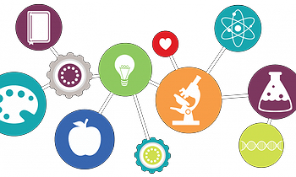

Что же такое СТЕМ образование в ДОУ? Это комплексное обучение, которое включает в себя одновременное исследование базовых принципов точных наук. К ним относится инженерия, математика, технология. Дети учатся видеть взаимосвязь происходящих событий, лучше начинают понимать принципы логики и в процессе создания собственных моделей открывают для себя что-то новое и оригинальное. Комплексный подход способствует развитию их любознательности и вовлечению в образовательный процесс.

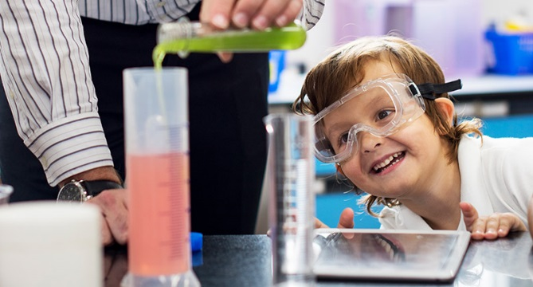

**КАК МОЖНО ВНЕДРИТЬ STEM ТЕХНОЛОГИИ В ДЕТСКОМ САДУ?**

* Организовать конструктивные занятия. Для этого можно использовать [**роботов-конструкторов**](https://anrotech.ru/catalog/robotics/)**и различные робототехнические устройства.** Разнообразные задания в игровой форме помогут детям развить логику и алгометрическое мышление. Дошкольники смогут научиться быстро решать практические задачи и приобрести для себя базовые знания программирования.
* Провести экскурсионные мероприятия. Изучение окружающей среды при помощи проведения полевых работ вместе с дошкольниками даст возможность детям изучить структуру листьев, провести анализ воды, понаблюдать за насекомыми. Это поможет им проникнуться особой любовью к восхитительным творениям и осознать свою ответственность перед ними.
* Подготовить игровые занятия. В этом случае можно организовать увлекательные мероприятия в форме подвижных игр, танцев и развлечений. Это позволит детям лучше развить коммуникативные навыки, пополнить словарный запас, освоить грамматические особенности построения речи, научиться проектировать новые уникальные модели.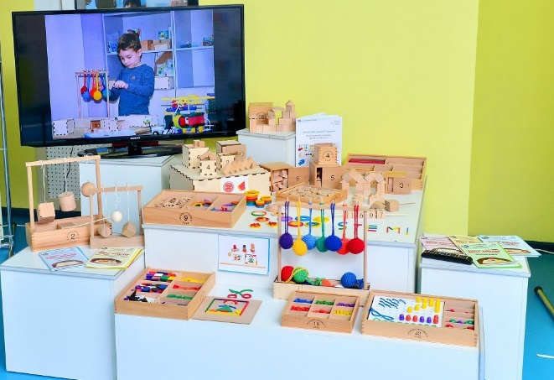

Сегодня можно встретить множество разнообразных учебных модулей, которые входят в СТЕМ образование в ДОУ. Например, модуль «Дидактическая система» позволит детям познакомиться с геометрическими фигурами и телами, освоить самые распространенные предметы окружающего мира.

Ведущая составляющая STEM обучения — это экспериментально-инженерная деятельность.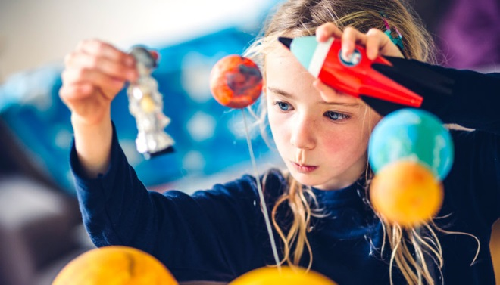 В игровой форме дети учатся считать, измерять, сравнивать, приобретать навыки общения. Это помогает им приобретать необходимые математические, филологические и инженерные навыки. Дети в знакомых предметах определяют новые и неизвестные для себя свойства. Непринужденные занятия в форме увлекательной игры развивают воображение и творческий потенциал.

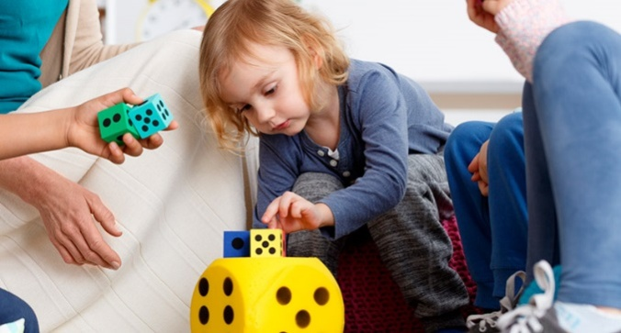

**ПРЕИМУЩЕСТВА STEM ТЕХНОЛОГИЙ**

* Развивают любознательность.
* Помогают выработать инженерные навыки.
* Позволяют приобрести качества, необходимые для работы в команде.
* Содействуют умению анализировать результаты проделанных мероприятий.
* Способствуют наилучшей познавательной активности дошкольников.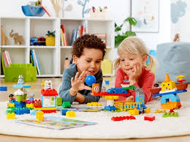

Комплексный подход в обучении содействует наилучшему уровню развития мыслительных навыков и открывает большую дверь для выбора более перспективной и востребованной профессии. Современная методика непринужденно и легко вовлекает детей в научно-творческую деятельность. Это способствует планомерному развитию интеллектуальных способностей, которые необходимы во взрослой

жизни.